Spring_day03总结

今日内容
- Spring的事务管理
- 三大框架整合

上次课的内容回顾:
Spring的AOP开发:
* AOP:面向切面编程,是对OO思想延伸.
* AOP底层实现原理:动态代理.
* JDK动态代理:针对实现了接口的类生产代理.
* CGLIB代理:针对没有实现接口的类，产生一个子类.
* AOP术语:
* JoinPoint:可以被拦截点.
* Ponitcut:真正被拦截.
* Advice:通知，增强的代码.
* 引介:特殊通知，类级别上添加属性或方法.
* Target:目标对象.
* Proxy:代理对象.
* Weaving:
* Aspect:

* Spring的AOP的开发:
* 配置applicationContext.xml生成代理对象.
* 使用ProxyFactoryBean类生产代理:
* 根据目标对象是否实现了接口，选择使用JDK还是CGLIB.
* 缺点:需要为每个类都去配置一个ProxyFactoryBean.

* 采用Spring自动代理:
* 基于类名称的自动代理:(采用后处理Bean)
* 基于切面信息的自动代理:(采用后处理Bean)

* Spring的AspectJ的切面开发.
* AspectJ:本身第三方切面框架.
* AspectJ基于注解开发:
* 定义切面:
@Aspect

* 定义增强:
@Before:前置通知.
@AfterReturing:后置通知.
@Around:环绕通知.
@AfterThrowing:异常抛出通知.
@After:最终通知.

* 定义切点:
@Pointcut
* AspectJ基于XML开发:
* 引入aop名称空间.
<aop:config>
<aop:pointcut expression=”” id=””/>
<aop:aspect ref=””>
<aop:before...>
</aop:aspect>
</aop:config>

Spring的JDBCTemplate:
* 配置连接池:
* 默认
* DBCP
* C3P0(*****)
* 引入外部属性文件.
* 在DAO中注入JdbcTemplate.
* 在DAO中不直接注入模板.Dao集成JdbcDaoSupport.
* CRUD的操作.

Spring的事务管理:

事务
事务:是逻辑上一组操作，要么全都成功，要么全都失败.
事务特性:
ACID:
原子性:事务不可分割
一致性:事务执行的前后，数据完整性保持一致.
隔离性:一个事务执行的时候，不应该受到其他事务的打扰
持久性:一旦结束，数据就永久的保存到数据库.

如果不考虑隔离性:
脏读:一个事务读到另一个事务未提交数据
不可重复读:一个事务读到另一个事务已经提交数据（update）导致一个事务多次查询结果不一致
虚读:一个事务读到另一个事务已经提交数据（insert）导致一个事务多次查询结果不一致

事务的隔离级别:
未提交读:以上情况都有可能发生。
已提交读:避免脏读，但不可重复读，虚读是有可能发生。
可重复读:避免脏读，不可重复读，但是虚读有可能发生。
串行的:避免以上所有情况.

Spring提供的事务管理API
分层开发：事务处在Service层.

Spring提供的事务管理API
Spring事务管理高层抽象主要包括3个接口:
*PlatformTransactionManager:平台事务管理器.
commit(TransactionStatus status)
getTransaction(TransactionDefinition definition)

rollback(TransactionStatus status)

*TransactionDefinition:事务定义
ISOLation_XXX:事务隔离级别.
PROPAGATION_XXX:事务的传播行为.(不是JDBC中有的，为了解决实际开发问题.)
TIMEOUT_DEFAULT:过期时间:

*TransactionStatus:事务状态
是否有保存点
是否一个新的事务
事务是否已经提交

关系:PlatformTransactionManager通过TransactionDefinition设置事务相关信息管理事务，管理事务过程中，产生一些事务状态:状态由TransactionStatus记录.

API详解:
PlatformTransactionManager:接口.
Spring为不同的持久化框架提供了不同PlatformTransactionManager接口实现:
org.springframework.jdbc.datasource.DataSourceTransactionManager : 使用Spring JDBC或iBatis 进行持久化数据时使用
org.springframework.orm.hibernate3.HibernateTransactionManager : 使用Hibernate3.0版本进行持久化数据时使用
org.springframework.orm.jpa.JpaTransactionManager 使用JPA进行持久化时使用
org.springframework.jdo.JdoTransactionManager 当持久化机制是Jdo时使用
org.springframework.transaction.jta.JtaTransactionManager 使用一个JTA实现来管理事务，在一个事务跨越多个资源时必须使用

TransactionDefinition 事务隔离级别（四种）:
* ISOLATION_DEFAULT:默认级别. Mysql repeatable_read oracle read_commited
* SOLATION_READ_UNCOMMITTED
ISOLATION_READ_COMMITTED
ISOLATION_REPEATABLE_READ
ISOLATION_SERIALIZABLE

* 事务的传播行为 （七种）:(不是JDBC事务管理，用来解决实际开发的问题.)传播行为：解决业务层之间的调用的事务的关系).
PROPAGATION_REQUIRED :支持当前事务，如果不存在 就新建一个
* A,B 如果A有事务，B使用A的事务，如果A没有事务，B就开启一个新的事务.(A,B是在一个事务中。)
PROPAGATION_SUPPORTS :支持当前事务，如果不存在，就不使用事务
* A,B 如果A有事务，B使用A的事务，如果A没有事务，B就不使用事务.
PROPAGATION_MANDATORY :支持当前事务，如果不存在，抛出异常
* A,B 如果A有事务，B使用A的事务，如果A没有事务，抛出异常.
PROPAGATION_REQUIRES_NEW :如果有事务存在，挂起当前事务，创建一个新的事务
* A,B 如果A有事务，B将A的事务挂起，重新创建一个新的事务.(A,B不在一个事务中.A用自己的事务，B用自己的事务，事务互不影响.)
PROPAGATION_NOT_SUPPORTED 以非事务方式运行，如果有事务存在，挂起当前事务
* A,B 非事务的方式运行，A有事务，就会挂起当前的事务.
PROPAGATION_NEVER 以非事务方式运行，如果有事务存在，抛出异常
PROPAGATION_NESTED 如果当前事务存在，则嵌套事务执行
* 基于SavePoint技术.
* A,B A有事务，A执行之后，将A事务执行之后的内容保存到SavePoint.B事务有异常的话，用户需要自己设置事务提交还是回滚.

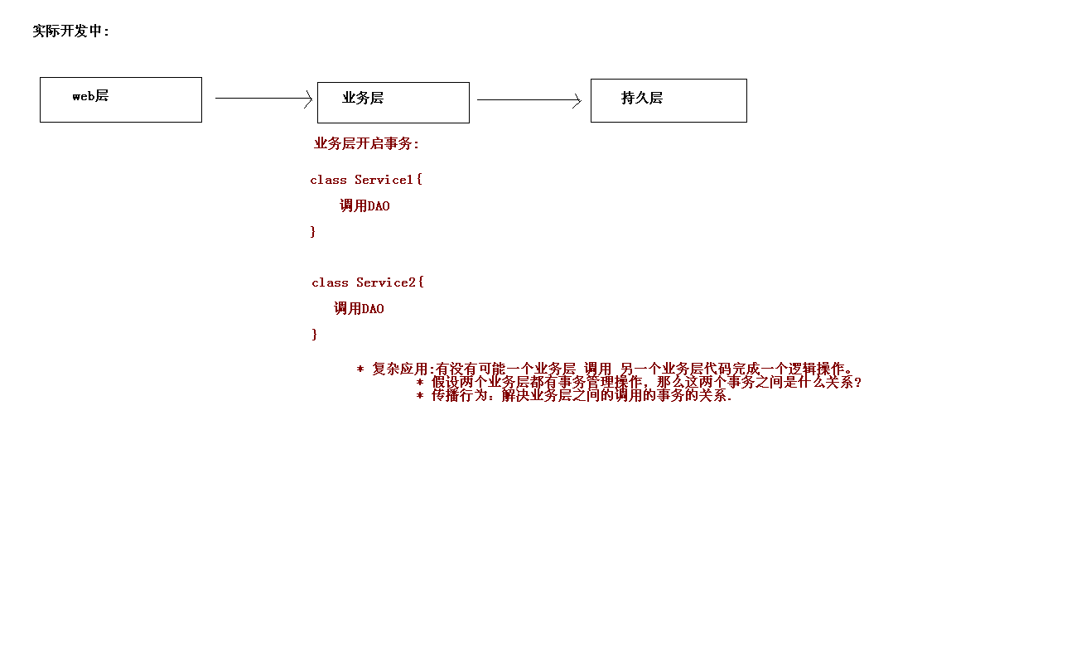

* 常用:(重点)
PROPAGATION_REQUIRED
PROPAGATION_REQUIRES_NEW
PROPAGATION_NESTED

Spring的事务管理
Spring 支持两种方式事务管理
*编程式的事务管理
在实际应用中很少使用
通过TransactionTemplate手动管理事务
*使用XML配置声明式事务
开发中推荐使用（代码侵入性最小）
Spring的声明式事务是通过AOP实现的

事务操作的环境搭建:
创建数据库，创建表
CREATE TABLE `account` (
`id` int(11) NOT NULL AUTO_INCREMENT,
`name` varchar(20) NOT NULL,
`money` double DEFAULT NULL,
PRIMARY KEY (`id`)
) ENGINE=InnoDB AUTO_INCREMENT=4 DEFAULT CHARSET=utf8;
INSERT INTO `account` VALUES ('1', 'aaa', '1000');
INSERT INTO `account` VALUES ('2', 'bbb', '1000');
INSERT INTO `account` VALUES ('3', 'ccc', '1000');

创建一个web项目:
* 导入相应jar包
* 引入配置文件:
* applicationContext.xml、log4j.properties、jdbc.properties

创建类:
* AccountService
* AccountDao

在Spring中注册:
<!-- 业务层类 -->
<bean id="accountService" class="cn.hikvision.spring3.demo1.AccountServiceImpl">
<!-- 在业务层注入Dao -->
<property name="accountDao" ref="accountDao"/>
</bean>

<!-- 持久层类 -->
<bean id="accountDao" class="cn.hikvision.spring3.demo1.AccountDaoImpl">
<!-- 注入连接池的对象,通过连接池对象创建模板. 不需要在jdbc模板中注入连接池，在dao中注入模板-->
<property name="dataSource" ref="dataSource"/>
</bean>

编写一个测试类:

Spring的事务管理:

手动编码的方式完成事务管理:
需要事务管理器:真正管理事务对象.
* Spring提供了事务管理的模板(工具类.)

第一步:注册事务管理器:
<!-- 配置事务管理器 -->
<bean id="transactionManager" class="org.springframework.jdbc.datasource.DataSourceTransactionManager">
<!-- 需要注入连接池,通过连接池获得连接 -->
<property name="dataSource" ref="dataSource"/>
</bean>

第二步:注册事务模板类:

<!-- 事务管理的模板 -->
<bean id="transactionTemplate" class="org.springframework.transaction.support.TransactionTemplate">
<property name="transactionManager" ref="transactionManager"/>
</bean>

第三步:在业务层注入模板类:(模板类管理事务)

<!-- 业务层类 -->
<bean id="accountService" class="cn.hikvision.spring3.demo1.AccountServiceImpl">
<!-- 在业务层注入Dao -->
<property name="accountDao" ref="accountDao"/>
<!-- 在业务层注入事务的管理模板 -->
<property name="transactionTemplate" ref="transactionTemplate"/>
</bean>

第四步:在业务层代码上使用模板:

public void transfer(final String from, final String to, final Double money) {
transactionTemplate.execute(new TransactionCallbackWithoutResult() {
@Override
protected void doInTransactionWithoutResult(TransactionStatus status) {
accountDao.out(from, money);
int d = 1 / 0;
accountDao.in(to, money);
}
});
}

手动编码方式缺点:
* 代码量增加,代码有侵入性.

声明式事务管理:(原始方式)
基于TransactionProxyFactoryBean.
导入:aop相应jar包.

第一步:注册平台事务管理器:
<!-- 事务管理器 -->
<bean id="transactionManager" class="org.springframework.jdbc.datasource.DataSourceTransactionManager">
<!-- 注入连接池 -->
<property name="dataSource" ref="dataSource"/>
</bean>

第二步:创建业务层代理对象:
<!-- 配置生成代理对象 -->
<!-- 配置生成代理对象 -->
<bean id="accountServiceProxy" class="org.springframework.transaction.interceptor.TransactionProxyFactoryBean">
<!-- 目标对象 -->
<property name="target" ref="accountService"/>
<!-- 注入事务管理器 -->
<property name="transactionManager" ref="transactionManager"/>
<!-- 事务的属性设置 -->
<property name="transactionAttributes">
<props>
<!—key是方法名-->
<prop key="transfer">PROPAGATION_REQUIRED</prop>
</props>
</property>
</bean>

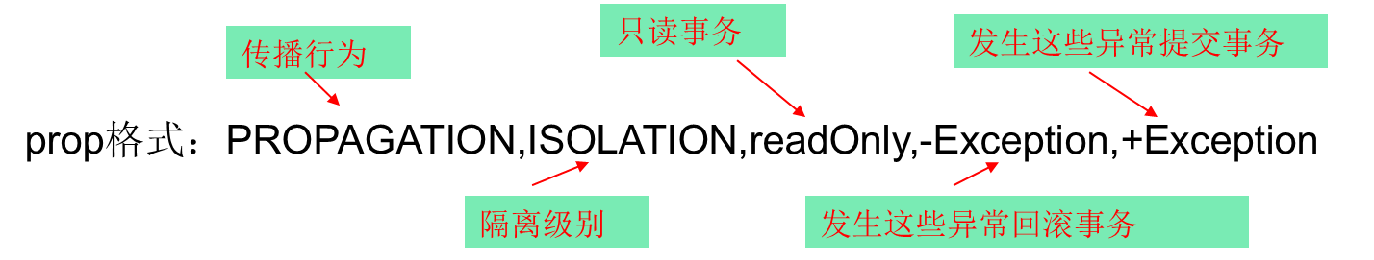

第三步:编写测试类:
***** 千万注意:注入代理对象
@Autowired
@Qualifier("accountServiceProxy")
private AccountService accountService;

package cn.hikvision.spring3.demo2;

import org.junit.Test;
import org.junit.runner.RunWith;
import org.springframework.beans.factory.annotation.Autowired;
import org.springframework.beans.factory.annotation.Qualifier;
import org.springframework.test.context.ContextConfiguration;
import org.springframework.test.context.junit4.SpringJUnit4ClassRunner;

@RunWith(SpringJUnit4ClassRunner.class)
@ContextConfiguration("classpath:applicationContext2.xml")
public class SpringTest2 {

@Autowired
@Qualifier("accountServiceProxy")
private AccountService accountService;

@Test
public void demo1(){
accountService.transfer("aaa", "bbb", 100d);
}
}

prop格式：PROPAGATION,ISOLATION,readOnly,-Exception,+Exception
* 顺序:传播行为、隔离级别、事务是否只读、发生哪些异常可以回滚事务（所有的异常都回滚）、发生了哪些异常不回滚.

***** 缺点:就是需要为每一个管理事务的类生成代理.需要为每个类都需要配置.TransactionProxyFactoryBean

声明式事务管理:(自动代理.基于切面★★★★)
第一步:导入相应jar包.
* aspectj

第二步:引入相应约束:
* aop、tx约束.
<beans xmlns="http://www.springframework.org/schema/beans"
xmlns:xsi="http://www.w3.org/2001/XMLSchema-instance"
xmlns:context="http://www.springframework.org/schema/context"
xmlns:aop="http://www.springframework.org/schema/aop"
xmlns:tx="http://www.springframework.org/schema/tx"
xsi:schemaLocation="http://www.springframework.org/schema/beans
http://www.springframework.org/schema/beans/spring-beans.xsd
http://www.springframework.org/schema/context
http://www.springframework.org/schema/context/spring-context.xsd
http://www.springframework.org/schema/aop
http://www.springframework.org/schema/aop/spring-aop.xsd
http://www.springframework.org/schema/tx
http://www.springframework.org/schema/tx/spring-tx.xsd">

第三步:注册事务管理器;
<!-- 事务管理器 -->
<bean id="transactionManager" class="org.springframework.jdbc.datasource.DataSourceTransactionManager">
<property name="dataSource" ref="dataSource"/>
</bean>

第四步:定义增强(事务管理)
<!-- 定义一个增强 -->
<tx:advice id="txAdvice" transaction-manager="transactionManager">
<!-- 增强(事务)的属性的配置 -->
<tx:attributes>
<!--
isolation:DEFAULT :事务的隔离级别.
propagation :事务的传播行为.
read-only :false.不是只读
timeout :-1
no-rollback-for :发生哪些异常不回滚
rollback-for :发生哪些异常回滚事务
-->
<tx:method name="transfer"/>
</tx:attributes>
</tx:advice>

第五步:定义aop的配置(切点和通知的组合)
<!-- aop配置定义切面和切点的信息 -->
<aop:config>
<!-- 定义切点:哪些类的哪些方法应用增强 -->
<aop:pointcut expression="execution(* cn.hikvision.spring3.demo3.AccountService+.*(..))" id="mypointcut"/>
<!-- 定义切面: -->
<aop:advisor advice-ref="txAdvice" pointcut-ref="mypointcut"/>
</aop:config>

第六步:编写测试类:
* 注入Service对象,不需要注入代理对象(生成这个类的时候,已经是代理对象.)

基于注解的事务管理:
第一步:事务管理器:
<!-- 事务管理器 -->
<bean id="transactionManager" class="org.springframework.jdbc.datasource.DataSourceTransactionManager">
<property name="dataSource" ref="dataSource"/>
</bean>

第二步:注解事务:
<!-- 开启注解的事务管理 -->
<tx:annotation-driven transaction-manager="transactionManager"/>

第三步:在Service上使用注解
@Transactional
* 注解中有属性值:
* isolation
* propagation
* readOnly
...

SSH框架整合:
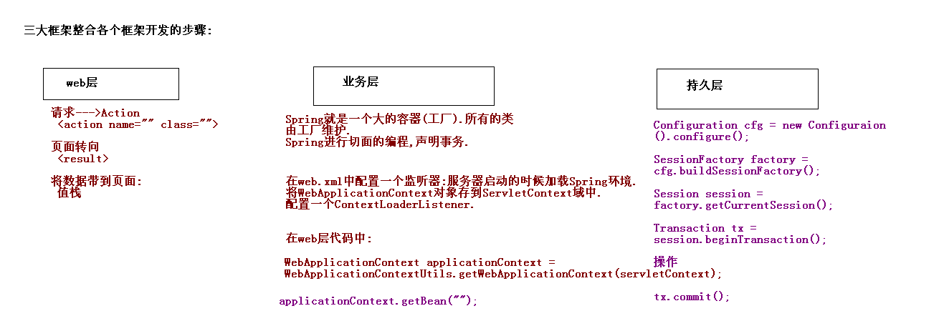

Struts2+Spring+Hibernate导包
Struts2导入jar包:
* struts2/apps/struts2-blank.war/WEB-INF/lib/*.jar
* 导入与spring整合的jar
* struts2/lib/struts2-spring-plugin-2.3.15.3.jar --- 整合Spring框架
* struts2/lib/struts2-json-plugin-2.3.15.3.jar --- 整合AJAX
* struts2/lib/struts2-convention-plugin-2.3.15.3.jar --- 使用Struts2注解开发.

* 配置
web.xml
<!-- 配置Struts2的核心过滤器 -->
<filter>
<filter-name>struts2</filter-name>
<filter-class>org.apache.struts2.dispatcher.ng.filter.StrutsPrepareAndExecuteFilter</filter-class>
</filter>
<filter-mapping>
<filter-name>struts2</filter-name>
<url-pattern>/*</url-pattern>
</filter-mapping>

struts.xml
<?xml version="1.0" encoding="UTF-8" ?>
<!DOCTYPE struts PUBLIC
"-//Apache Software Foundation//DTD Struts Configuration 2.3//EN"
"http://struts.apache.org/dtds/struts-2.3.dtd">

<struts>

<constant name="struts.devMode" value="true" />

<package name="default" namespace="/" extends="struts-default">
</package>

</struts>

Spring导入jar包:
Spring3.2 开发最基本jar包
spring-beans-3.2.0.RELEASE.jar
spring-context-3.2.0.RELEASE.jar
spring-core-3.2.0.RELEASE.jar
spring-expression-3.2.0.RELEASE.jar
com.springsource.org.apache.commons.logging-1.1.1.jar
com.springsource.org.apache.log4j-1.2.15.jar
AOP开发
spring-aop-3.2.0.RELEASE.jar
spring-aspects-3.2.0.RELEASE.jar
com.springsource.org.aopalliance-1.0.0.jar
com.springsource.org.aspectj.weaver-1.6.8.RELEASE.jar
Spring Jdbc开发
spring-jdbc-3.2.0.RELEASE.jar
spring-tx-3.2.0.RELEASE.jar
Spring事务管理
spring-tx-3.2.0.RELEASE.jar
Spring整合其他ORM框架
spring-orm-3.2.0.RELEASE.jar
Spring在web中使用
spring-web-3.2.0.RELEASE.jar
Spring整合Junit测试
spring-test-3.2.0.RELEASE.jar
(Spring没有引入c3p0和数据库驱动)

* 配置:
applicationContext.xml
Log4j.properties

在web.xml中配置监听器;

<!-- 配置Spring的监听器 -->
<listener>
<!-- 监听器默认加载的是WEB-INF/applicationContext.xml -->
<listener-class>org.springframework.web.context.ContextLoaderListener</listener-class>
</listener>

<!-- 指定Spring框架的配置文件所在的位置 -->
<context-param>
<param-name>contextConfigLocation</param-name>
<param-value>classpath:applicationContext.xml</param-value>
</context-param>

Hibernate的jar包导入:
* 核心包:hibernate3.jar
* lib/required/*.jar
* lib/jpa/*.jar
* 引入hibernate整合日志系统的jar包:
* 数据连接池:
* 数据库驱动:

* 二级缓存:(可选的.)
* backport-util-concurrent.jar
* commons-logging.jar
* ehcache-1.5.0.jar

* Hibernate的配置:
* hibernate.cfg.xml
* 映射:
* 格式:类名.hbm.xml

Struts2和Spring的整合:
1.新建包结构:
* cn.hikvision.action
* cn.hikvision.service
* cn.hikvision.dao
* cn.hikvision.vo

2.创建实体类:
* Book

3.新建一个jsp页面:
* addBook.jsp
<%@ page language="java" contentType="text/html; charset=UTF-8"
pageEncoding="UTF-8"%>
<%@ taglib uri="/struts-tags" prefix="s"%>
<!DOCTYPE html PUBLIC "-//W3C//DTD HTML 4.01 Transitional//EN" "http://www.w3.org/TR/html4/loose.dtd">
<html>
<head>
<meta http-equiv="Content-Type" content="text/html; charset=UTF-8">
<title>Insert title here</title>
</head>
<body>
<h1>添加图书</h1>
<s:form action="book_add" namespace="/" method="post" theme="simple">
图书名称:<s:textfield name="name"/><br/>
图书价格:<s:textfield name="price"/><br/>
<s:submit value="添加图书"/>
</s:form>
</body>
</html>

- 编写Action:
public class BookAction extends ActionSupport implements ModelDriven<Book>{
// 模型驱动类
private Book book = new Book();
public Book getModel() {
return book;
}

// 处理请求的方法:
public String add(){
System.out.println("web层的添加执行了...");
return NONE;
}
}

5.配置struts.xml
<action name="book_*" class="cn.hikvision.action.BookAction" method="{1}">

</action>

Struts2和Spring的整合两种方式:

Struts2自己管理Action:(方式一)
<action name="book_*" class="cn.hikvision.action.BookAction" method="{1}">
* Struts2框架自动创建Action的类.

Action交给Spring管理:(方式二)
可以在<action>标签上通过一个伪类名方式进行配置:
<action name="book_*" class="bookAction" method="{1}"></action>

在spring的配置文件中:
<!-- 配置Action -->
<bean id="bookAction" class="cn.hikvision.action.BookAction" scope=”prototype”></bean>
(*****)注意:Action交给Spring管理一定要配置scope=”prototype”

推荐使用二:
* 在Spring中管理的类,可以对其进行AOP开发.统一的管理.

Web层获得Service:
传统方式:
* 获得WebApplicationContext对象.
* 通过WebAppolicationContext中getBean(“”);

实际开发中:
* 引入了struts2-spring-plugin-2.3.15.3.jar
* 有一个配置文件 : struts-plugin.xml
开启常量 :
<constant name="struts.objectFactory" value="spring" />
引发另一个常量的执行:(Spring的工厂类按照名称自动注入)
struts.objectFactory.spring.autoWire = name

Spring整合Hibernate:
Spring整合Hibernate框架的时候有两种方式:

零障碍整合:(一)
可以在Spring中引入Hibernate的配置文件.
1.通过LocalSessionFactoryBean在spring中直接引用hibernate配置文件
<!-- 零障碍整合 在spring配置文件中引入hibernate的配置文件 -->
<bean id="sessionFactory" class="org.springframework.orm.hibernate3.LocalSessionFactoryBean">
<property name="configLocation" value="classpath:hibernate.cfg.xml"/>
</bean>

2.将sessionFactory注入给Dao
将SessionFacotory注入给dao， Spring提供了Hibernate的模板.会自动将HibernateTemplate模板注入给DAO.
<!-- DAO的配置 -->
<bean id="bookDao" class="cn.hikvision.dao.BookDao">
<property name="sessionFactory" ref="sessionFactory"/>
</bean>

* DAO继承HibernateDaoSupport.
改写DAO:继承HibernateDaoSupport类.
public class BookDao extends HibernateDaoSupport{

public void save(Book book) {
System.out.println("DAO层的保存图书...");
this.getHibernateTemplate().save(book);
}

}

- 创建一个映射文件 :
<hibernate-mapping>
<class name="cn.hikvision.vo.Book" table="book">
<id name="id">
<generator class="native"/>
</id>
<property name="name"/>
<property name="price"/>
</class>
</hibernate-mapping>

- 别忘记事务管理:
事务管理器:
<!-- 管理事务 -->
<bean id="transactionManager" class="org.springframework.orm.hibernate3.HibernateTransactionManager">
<property name="sessionFactory" ref="sessionFactory"/>
</bean>

- 注解管理事务方式:
<!-- 注解开启事务 -->
<tx:annotation-driven transaction-manager="transactionManager"/>

- 在业务层类上添加一个注解:
@Transactional

没有Hibernate配置文件的形式(二)
不需要Hibernate配置文件的方式,将Hibernate配置文件的信息直接配置到Spring中.
Hibernate配置文件中的信息 :
* 连接数据库基本参数:
* Hibernate常用属性:
* 连接池:
* 映射:

把Hibernate配置文件整合Spring中:
连接池:
<!-- 引入外部属性文件. -->
<context:property-placeholder location="classpath:jdbc.properties"/>

<!-- 配置c3p0连接池 -->
<bean id="dataSource" class="com.mchange.v2.c3p0.ComboPooledDataSource">
<property name="driverClass" value="${jdbc.driver}"/>
<property name="jdbcUrl" value="${jdbc.url}"/>
<property name="user" value="${jdbc.user}"/>
<property name="password" value="${jdbc.password}"/>
</bean>
Hibernate常用属性:
<!-- 配置Hibernate的属性 -->
<property name="hibernateProperties">
<props>
<prop key="hibernate.dialect">org.hibernate.dialect.MySQLDialect</prop>
<prop key="hibernate.show_sql">true</prop>
<prop key="hibernate.format_sql">true</prop>
<prop key="hibernate.hbm2ddl.auto">update</prop>
<prop key="hibernate.connection.autocommit">false</prop>
</props>
</property>

映射
<!-- <property name="mappingResources">
<list>
<value>cn/hikvision/vo/Book.hbm.xml</value>
</list>
</property> -->
<property name="mappingDirectoryLocations">
<list>
<value>classpath:cn/hikvision/vo</value>
</list>
</property>

HibernateTemplate的API:
Serializable save(Object entity) :保存数据
void update(Object entity) :修改数据
void delete(Object entity) :删除数据
<T> T get(Class<T> entityClass, Serializable id) :根据ID进行检索.立即检索
<T> T load(Class<T> entityClass, Serializable id) :根据ID进行检索.延迟检索.
List find(String queryString, Object... values) :支持HQL查询.直接返回List集合.
List findByCriteria(DetachedCriteria criteria) : 支持QBC查询, 离线条件查询.
List findByNamedQuery(String queryName, Object... values) :命名查询的方式.

OpenSessionInView:

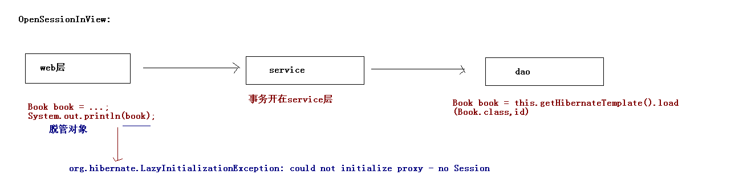

web.xml中配置：
<filter>
<filter-name>OpenSessionInViewFilter</filter-name>
<filter-class>org.springframework.orm.hibernate3.support.OpenSessionInViewFilter</filter-class>
</filter>

<filter-mapping>
<filter-name>OpenSessionInViewFilter</filter-name>
<url-pattern>/*</url-pattern>
</filter-mapping>

基于注解的方式整合SSH:
导入以上工程jar包:
* 导入struts2的注解开发:
* struts2-convention-plugin-2.3.15.3.jar

* web.xml:
<!-- 配置Spring的监听器 -->
<listener>
<!-- 监听器默认加载的是WEB-INF/applicationContext.xml -->
<listener-class>org.springframework.web.context.ContextLoaderListener</listener-class>
</listener>

<!-- 指定Spring框架的配置文件所在的位置 -->
<context-param>
<param-name>contextConfigLocation</param-name>
<param-value>classpath:applicationContext.xml</param-value>
</context-param>

<!-- 配置Struts2的核心过滤器 -->
<filter>
<filter-name>struts2</filter-name>
<filter-class>org.apache.struts2.dispatcher.ng.filter.StrutsPrepareAndExecuteFilter</filter-class>
</filter>
<filter-mapping>
<filter-name>struts2</filter-name>
<url-pattern>/*</url-pattern>
</filter-mapping>

* 创建包结构:
* 引入spring的配置文件、log4j、jdbc属性文件.

* 创建页面:
* 创建Action:
@Namespace("/")
@ParentPackage("struts-default")
public class BookAction extends ActionSupport implements ModelDriven<Book>{
private Book book = new Book();
public Book getModel() {
return book;
}

@Action(value="book_add")
public String add(){
System.out.println("web层添加图书...");
return NONE;
}
}

* Action---Service----Dao
将各层类使用注解装配Spring中:
@Controller
@Service
@@Repository

完成属性注入:
@Autowired
@Qualifier("bookService")

* 实体类:
@Entity
@Table(name="book")
public class Book {
@Id
@GeneratedValue(strategy=GenerationType.IDENTITY)
private Integer id;
@Column(name="name")
private String name;
private Double price;
public Integer getId() {
return id;
}
public void setId(Integer id) {
this.id = id;
}
public String getName() {
return name;
}
public void setName(String name) {
this.name = name;
}
public Double getPrice() {
return price;
}
public void setPrice(Double price) {
this.price = price;
}
@Override
public String toString() {
return "Book [id=" + id + ", name=" + name + ", price=" + price + "]";
}

}
* 事务管理:

* 模板注入:

今天内容总结:
Spring的事务管理:
* 编程式事务:(了解)
* 声明式事务:
* TransactionProxyFactoryBean.
* AOP和事务配置:(*****)
* 基于注解事务管理:(*****)

SSH整合:
* SSH整合(带有hibernate配置文件)
* 导包:
* 配置文件:
* Struts2+Spring
* 两种方式:
* Action的类由Struts框架创建.
* Action的类由Spring框架创建.(scope=”prototype”)
* Spring+Hibernate:
* 在Spring框架中引入Hibernate的配置文件.
* 管理事务:
* DAO中注入sessionFactory.

* SSH整合(不带Hibernate配置文件)
* 导包:
* 配置文件:
* Struts2+Spring
* 两种方式:
* Action的类由Struts框架创建.
* Action的类由Spring框架创建.(scope=”prototype”)
* Spring+Hibernate
* 把Hibernate配置信息配置到Spring中
* 管理事务:
* DAO中注入sessionFactory.

* SSH注解.(**)
* Struts2:
* 在Action的类上
* @Namespace(“/”)
* @ParentPackage("struts-default")

* 在要执行的方法上:
* @Action

* 把Action/Service/Dao交给Spring.
* Action:
@Controller("bookAction")
@Scope("prototype")
* Service
@Service
* Dao
@Repository

* 配置Spring中自动扫描;
<context:component-scan base-package="cn.hikvision.action,cn.hikvision.service,cn.hikvision.dao"/>

* 映射:
@Entity
@Table(name="book")
public class Book {
@Id
@GeneratedValue(strategy=GenerationType.IDENTITY)
private Integer id;
@Column(name="name")
private String name;
...
}
* 配置SessionFactory:
<!-- 配置Hibernate的其他属性: -->
<bean id="sessionFactory" class="org.springframework.orm.hibernate3.annotation.AnnotationSessionFactoryBean">
<property name="dataSource" ref="dataSource"/>
<!-- 配置Hibernate的属性 -->
<property name="hibernateProperties">
<props>
<prop key="hibernate.dialect">org.hibernate.dialect.MySQLDialect</prop>
<prop key="hibernate.show_sql">true</prop>
<prop key="hibernate.format_sql">true</prop>
<prop key="hibernate.hbm2ddl.auto">update</prop>
<prop key="hibernate.connection.autocommit">false</prop>
</props>
</property>
<!-- 映射扫描 -->
<property name="packagesToScan">
<list>
<value>cn.hikvision.vo</value>
</list>
</property>
</bean>

* 事务管理:
<!-- 事务管理器 -->
<bean id="transactionManager" class="org.springframework.orm.hibernate3.HibernateTransactionManager">
<property name="sessionFactory" ref="sessionFactory"/>
</bean>

<tx:annotation-driven transaction-manager="transactionManager"/>

* DAO中使用Hibernate模板:
* 手动注入HibernateTemplate :
<bean id="hibernateTemplate" class="org.springframework.orm.hibernate3.HibernateTemplate">
<property name="sessionFactory" ref="sessionFactory"/>
</bean>
* 在Dao中
@Autowired
@Qualifier("hibernateTemplate")
private HibernateTemplate hibernateTemplate;

